1)С помощю алгоритма Терри решить задачу: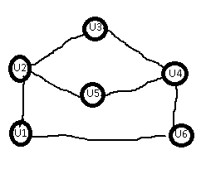

2) Дан оргграф спомощю матрици смежности. Найти минимальный путь из первой в последею вершину с помощю алгоритма “ фронт волны”.
 | 1 | 2 | 3 | 4 | 5 | 6 | 7 | 8
1 | 0 | 0 | 1 | 0 | 0 | 1 | 0 | 0
2 | 1 | 0 | 1 | 1 | 1 | 1 | 1 | 1
3 | 1 | 0 | 0 | 0 | 1 | 1 | 1 | 0
4 | 1 | 1 | 1 | 0 | 1 | 0 | 0 | 0
5 | 1 | 1 | 1 | 1 | 0 | 0 | 1 | 0
6 | 0 | 0 | 1 | 1 | 1 | 0 | 1 | 0
7 | 1 | 1 | 1 | 1 | 1 | 1 | 1 | 0
8 | 1 | 0 | 1 | 1 | 0 | 0 | 1 | 0

